Ngày soạn: 15/2/2025
CHỦ ĐỀ 7: TRUYỀN THÔNG PHÒNG TRÁNH THIÊN TAI
Thời gian thực hiện: 4 tiết ( tuần 23, 24, 25, 26)
I. MỤC TIÊU
1. Năng lực
* Năng lực chung:
- Giải quyết vấn đề và sáng tạo: Biết tự giải quyết nhiệm vụ học tập và các nhiệm vụ, công việc khác một cách độc lập, theo nhóm và thể hiện sự sáng tạo.
- Giao tiếp và hợp tác: Góp phần phát triển năng lực giao tiếp và hợp tác qua hoạt động nhóm và trao đổi công việc với giáo viên.
* Năng lực riêng:
- Năng lực thích ứng với cuộc sống: Biết cách giảm nhẹ rủi ro khi gặp thiên tai.
- Năng lực thiết kế, tổ chức các hoạt động: Biết phân chia nhiệm vụ rõ ràng trong nhóm. Tổ chức được sự kiện giới thiệu về cách đề phòng thiên tai.
2. Phẩm chất
- Trách nhiệm: HS có trách nhiệm, hoàn thành công việc được giao.
- Chăm chỉ: HS chăm chỉ trong việc học – rèn luyện thói quen tốt, biết vượt qua khó khăn.
II. THIẾT BỊ DẠY HỌC VÀ HỌC LIỆU
1. Đối với giáo viên
- SGK, SGV Hoạt động trải nghiệm, hướng nghiệp lớp 8.
- Hình ảnh, video clip liên quan đến hoạt động.
- Máy tính, máy chiếu (tivi).
- Phiếu học tập, giấy A0, thẻ màu, giấy nhớ, bút dạ...
2. Đối với học sinh
- Hoàn thành nhiệm vụ ở nhà mà giáo viên giao.
III. TIẾN TRÌNH DẠY HỌC
1. Ổn định tổ chức: KTSS lớp.
2. Kiểm tra bài cũ.
KT sự chuẩn bị bài của HS.
3. Bài mới.
A. HOẠT ĐỘNG MỞ ĐẦU (5 phút)
a) Mục tiêu: Tạo tâm thế hứng thú cho học sinh và từng bước làm quen bài học.
b) Tổ chức thực hiện:
- GV tổ chức cho HS xem video.
- HS tiếp nhận, thực hiện nhiệm vụ.
- GV dẫn dắt HS vào hoạt động.
B. HOẠT ĐỘNG HÌNH THÀNH KIẾN THỨC MỚI
Hoạt động 1: Tìm hiểu về cách sưu tầm tài liệu về thiên tai ở địa phương.
a) Mục tiêu: HS biết cách sưu tầm tài liệu về một số loại thiên tai tại địa phương.
b) Tổ chức hoạt động:
HOẠT ĐỘNG CỦA GV VÀ HS | NỘI DUNG
Bước 1: GV chuyển giao nhiệm vụ học tập  - GV dẫn dắt: Địa phương em thường xảy ra những loại thiên tai nào?  Yêu cầu: Trao đổi về cách sưu tầm tài liệu thiên tai ở địa phương.  Bước 2: HS thực hiện nhiệm vụ học tập  - HS trả lời câu hỏi của giáo viên.  - HS thảo luận nhóm: Xây dựng công cụ khảo sát về thực trạng thiên tai ở địa phương em theo gợi ý SGK.  - GV hướng dẫn, theo dõi, hỗ trợ HS nếu cần thiết.  Bước 3: Báo cáo kết quả hoạt động và thảo luận  - GV mời đại diện HS trả lời.  - GV mời HS khác nhận xét, bổ sung.  Bước 4: Đánh giá kết quả, thực hiện nhiệm vụ học tập  - GV đánh giá, nhận xét kết quả thảo luận của HS  - GV chốt kiến thức, chuyển sang nội dung mới. | - Gợi ý sưu tầm tài liệu về một số loại hình thiên tai tại địa phương như:  + Sạt lở đất.  + Ngập lụt  + Hạn hán…  - Nguồn thông tin để sưu tầm về những tài liệu về thiên tai và thiệt hại do thiên tai gây ra tại đia phương.  + Báo chí địa phương  + Truyền hình địa phương  + Phỏng vấn người dân địa phương
Phụ lục phiếu khảo sát
Địa phương: Hà Nội
PHIẾU KHẢO SÁT
(Thực trạng thiên tai ở địa phương)
1. Mức độ thường xuyên của các hiện tượng thiên tai ở địa phương
TT | Loại thiên tai | Chưa có (Chưa từng xảy ra) | Hiếm khi (Rất ít khi xảy ra) | Thỉnh thoảng (Khoảng 4 - 5 năm 1 lần) | Thường xuyên (Vài ba năm 1 lần) | Rất thường xuyên (Mỗi năm ít nhất 1 lần)
1 | Lũ lụt |  | x
2 | Bão |  | x
2. Xác định mức độ thiệt hại do thiên tai gây ra ở địa phương theo các mức sau:
(1. Không thiệt hại; 2. Rất nhẹ; 3. Nhẹ; 4 Nặng; 5. Rất nặng)
TT | Loại thiên tai |  | Con người | Tài sản | Công trình | Môi trường
1 | Lũ Lụt |  | 2 | 3 | 2 | 3
2 | Bão |  | 3 | 3 | 3 | 4
3. Những biện pháp mà địa phương đã sử dụng để phòng tránh thiên tai?
A. Trồng rừng phủ xanh đồi trọc
B. Tăng cường truyền thông, giáo dục phòng tránh thiên tai cho người dân.
C. Chủ động nâng cấp nhà cửa, công trình đảm bảo an toàn khi có thiên tai.
D. Lập kế hoạch phòng tránh, ứng phó với thiên tai địa phương.
E. Thường xuyên theo dõi thông tin dự báo, cảnh báo thiên tai.
G. Biện pháp khác: ....................................
C. LUYỆN TẬP
Hoạt động 2: Sưu tầm tài liệu về thiên tai ở địa phương.
a) Mục tiêu: HS sưu tầm được tài liệu về một số loại thiên tai tại địa phương.
b) Tổ chức hoạt động:
HOẠT ĐỘNG CỦA GV VÀ HS | NỘI DUNG
Bước 1: GV chuyển giao nhiệm vụ học tập  - GV dẫn dắt: Yêu cầu: HS sưu tầm tài liệu.  + Chỉ rõ nguồn cung cấp thông tin về thiên tai.  + Sưu tầm và phân loại thông tin, hình ảnh theo loại thiên tai.  + Xác định mục đích sử dụng các tài liệu thu thập được.  Bước 2: HS thực hiện nhiệm vụ học tập  - HS làm việc nhóm sưu tầm tài liệu ở nhà và thiết kế bảng kết quả sưu tầm tài liệu về thiên tai tại địa phương.  - GV hướng dẫn, theo dõi, hỗ trợ HS nếu cần thiết.  Bước 3: Báo cáo kết quả hoạt động và thảo luận  - GV mời đại diện HS trả lời. Chia sẻ kết quả sưu tầm tài liệu thiên tai ở địa phương.  Bước 4: Đánh giá kết quả, thực hiện nhiệm vụ học tập  - GV đánh giá, nhận xét kết quả thảo luận của HS  - GV chốt kiến thức, chuyển sang nội dung mới. | - Gợi ý bảng kết quả sưu tầm tài liệu.  STT Tên bài báo, hình ảnh, video. Nội dung Nguồn
Hoạt động 3: Viết báo cáo về tình hình thiên tai và thiệt hại do thiên tai gây ra tại địa phương.
a) Mục tiêu: Thông qua hoạt động:
- Học sinh viết được báo cáo về thiên tai và thiệt hại do thiên tai gây ra cho địa phương trong một số năm.
b) Tổ chức hoạt động:
HOẠT ĐỘNG CỦA GV VÀ HS | NỘI DUNG
Bước 1: GV chuyển giao nhiệm vụ học tập  - GV yêu cầu HS thảo luận nhóm: Báo cáo về bài sưu tầm thông tin.  + Hoạt động: 04 nhóm  + Hình thức: Powerpoint, video, bài thuyết trình, tập san, áp phích,…  Bước 2: HS thực hiện nhiệm vụ học tập  - HS làm việc nhóm và lựa chọn hình thức báo cáo trơớc từ nhà.  - GV yêu cầu học sinh thảo luận nhóm viết báo cáo theo gợi ý SGK.  - GV hướng dẫn, theo dõi, hỗ trợ HS nếu cần thiết.  Bước 3: Báo cáo kết quả hoạt động và thảo luận  - GV mời đại diện HS trả lời.  - GV mời HS khác nhận xét, bổ sung.  Bước 4: Đánh giá kết quả, thực hiện nhiệm vụ học tập  - GV đánh giá, nhận xét kết quả thảo luận của HS  - GV chốt kiến thức, chuyển sang nội dung mới. | - Báo cáo về thiên tai và thiệt hại do thiên tai gây ra tại địa phương.
Hoạt động 4: Thiết kế sản phẩm truyền thông phòng tránh thiên tai, giảm nhẹ rủi ro khi gặp thiên tai cho người dân địa phương.
a) Mục tiêu: Hoạt động này giúp học sinh thiết kế được sản phẩm truyền thông phòng tránh thiên tai, giảm nhẹ rủi ro khi gặp thiên tai cho người dân địa phương.
b) Tổ chức thực hiện:
HOẠT ĐỘNG CỦA GV VÀ HS | NỘI DUNG
Bước 1: GV chuyển giao nhiệm vụ học tập  - GV: Yêu cầu học sinh thảo luận cặp đôi.  Chia sẻ một số biện pháp đề phòng thiên tai và giảm nhẹ rủi ro khi gặp thiên tai mà em biết?  Bước 2: HS thực hiện nhiệm vụ học tập  - HS thảo luận cặp đôi và hoàn thành nhiệm vụ.  - GV: Tổ chức cho HS thảo luận nhóm: Xác định và thiết kế sản phẩm truyền thông phòng tránh thiên tai, giảm nhẹ rủi ro khi gặp thiên tai cho người dân địa phương.  - HS: Thảo luận nhóm và thiết kế sản phẩm.  Bước 3: Báo cáo kết quả hoạt động và thảo luận  - GV mời đại diện HS trả lời.  - GV mời HS khác nhận xét, bổ sung.  Bước 4: Đánh giá kết quả, thực hiện nhiệm vụ học tập  - GV đánh giá, nhận xét kết quả thảo luận của HS  - GV chốt kiến thức, chuyển sang nội dung mới. | - Sản phẩm truyền thông: Băng rôn, áp phích, tranh vẽ, powerpoint,…
Hoạt động 5: Xây dựng và thực hiện kế hoạch truyền thông phòng tránh thiên tai, giảm nhẹ rủi ro khi gặp thiên tai cho người dân địa phương.
a) Mục tiêu:
- HS biết lập và thực hiện kế hoạch truyền thông cho người dân địa phương về những biện pháp đề phòng thiên tai và giảm nhẹ rủi ro khi gặp thiên tai.
b) Tổ chức thực hiện:
HOẠT ĐỘNG CỦA GV VÀ HS | NỘI DUNG
Bước 1: GV chuyển giao nhiệm vụ học tập  - GV: Yêu cầu HS: Thảo luận nhóm lựa chọn một trong số những hình thức tuyên truyền sau đây.  + Truyền thông trên mạng xã hội  + Truyền thông trực tiếp  + Truyền thông qua tài liệu, áp phích  + Truyền thông qua cuộc thi  Bước 2: HS thực hiện nhiệm vụ học tập  - HS làm việc nhóm lựa chọn hình thức và xây dựng kế hoạch truyền thông theo hình thức đã chọn.  - GV hướng dẫn, theo dõi, hỗ trợ HS nếu cần thiết.  Bước 3: Báo cáo kết quả hoạt động và thảo luận  - HS: Báo cáo sản phẩm.  - GV: Mời HS khác nhận xét, bổ sung.  Yêu cầu HS về nhà thực hiện hoạt động truyền thông theo kế hoạch đã xây dựng.  Bước 4: Đánh giá kết quả, thực hiện nhiệm vụ học tập  - GV đánh giá, nhận xét  - GV chốt kiến thức | Kế hoạch truyền thông mẫu  Mục tiêu: Nâng cao nhận thức của người dân địa phương về những biện pháp đề phòng lũ lụt nhằm chủ động ứng phó kịp thời để giảm nhẹ rủi ro do lũ lụt gáy ra.  Đối tượng: Người đân ở địa phương.  Thời gian: Sáng thứ Bảy ngày...  Địa điểm: Nhà văn hoá thôn  Người hỗ trợ: Cán bộ phường, xã, thôn...  Nội dung:  - Thực trạng về lũ lụt ở địa phương trong ba nảm trở lại đây;  - Biện pháp đề phòng và giám nhẹ rủi ro khi gặp lũ lụt:  - Lợi ich khi thực hiện tốt công tác phòng, chống lũ lụt.  - Hình thức thực hiện: Thuyết trình kết hợp với trưng bày các sản phẩm, hình ảnh liên quan.  Phân công thưc hiện:  - Chuấn bị chương trình: Cả nhóm.  - Dẫn chương trình: Trưởng nhóm.  - Thuyết trình: Thành viên nhóm.
D. VẬN DỤNG
Hoạt động 6: Tham gia hoạt động phòng tránh thiên tai của Đoàn thanh niên Cộng sản Hồ Chí Minh, Đội thiếu niên tiền phong Hồ Chí Minh và nhà trường.
a) Mục tiêu:
- Học sinh tham gia hoạt động giáo dục đề phòng và giảm nhẹ rủi ro khi gặp thiên tai.
b) Tổ chức thực hiện:
HOẠT ĐỘNG CỦA GV VÀ HS | NỘI DUNG
Bước 1: GV chuyển giao nhiệm vụ học tập  - GV: Yêu cầu HS: Tham gia trò chơi ghép nối.  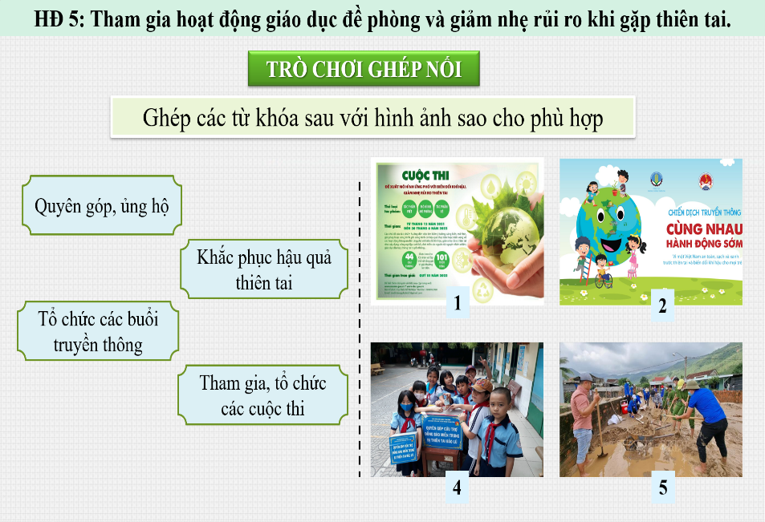  Bước 2: HS thực hiện nhiệm vụ học tập  - HS tham gia trò chơi.  - GV tổ chức cho HS tham gia hoạt động: “Đại sứ học đường trong đề phòng và giảm nhẹ rủi ro thiên tai.”  + Mục tiêu: Tìm hiểu về các vấn đề liên quan đến đề phòng thiên tai, giảm nhẹ rủi ro khi gặp thiên tai. Nâng cao ý thức, thực hiện tuyên truyền đến mọi người”.  + Hình thức dự thi: Bài viết, tranh, thơ, ảnh,…  - GV hướng dẫn, theo dõi, hỗ trợ HS nếu cần thiết.  Bước 3: Báo cáo kết quả hoạt động và thảo luận  - HS: Báo cáo sản phẩm.  - Tổ chức cho học sinh chia sẻ cảm nhận sau khi tham gia các hoạt động giáo dục theo chủ đề.  - GV: Mời HS khác nhận xét, bổ sung.  Bước 4: Đánh giá kết quả, thực hiện nhiệm vụ học tập  - GV đánh giá, nhận xét  - GV chốt kiến thức | - Những hoạt động của Đoàn thanh niên, Đội thiếu niên tiền phong Hồ Chí Minh để đề phòng thiên tai và giảm nhẹ rủi ro khi gặp thiên tai:  + Tổ chức các cuộc thi.  + Quyên góp ủng hộ.  + Khắc phục hậu quả thiên tai…
Hoạt động 7: Tự đánh giá
a) Mục tiêu:
- Đánh giá được kết quả trải nghiệm cuối chủ đề.
b) Tổ chức thực hiện:
HOẠT ĐỘNG CỦA GV VÀ HS | NỘI DUNG
Bước 1: GV chuyển giao nhiệm vụ học tập
- GV: Yêu cầu học sinh lựa chọn mức độ đánh giá phù hợp cho mỗi nội dung:
+ Mức 1: Tốt
+ Mức 2: Đạt
+ Mức 3: Chưa đạt.
Bước 2: HS thực hiện nhiệm vụ học tập
- HS giơ tay theo mức độ phù hợp với bản thân mình
Bước 3: Báo cáo kết quả hoạt động và thảo luận
- GV mời HS đề xuất những nội dung mình cần tiếp tục rèn luyện.
Bước 4: Đánh giá kết quả, thực hiện nhiệm vụ học tập
- GV đánh giá, nhận xét
D. HƯỚNG DẪN VỀ NHÀ
- Làm bài tập trong SBT của chủ đề vừa học
- Học và kiểm tra giữa kỳ 2: theo nội dung đã cho ôn tập

